**INDICAÇÃO Nº___________**

**EXMO. SR. PRESIDENTE DA CÂMARA MUNICIPAL DE SUMARÉ**

Trago, nos termos do Art. 203 do Regimento Interno, a presente INDICAÇÃO solicitando ao Senhor Prefeito Municipal Luiz Alfredo Castro Ruzza Dalben, por meio da Secretaria competente, que realize a **limpeza de bueiro e troca da grade de proteção** na Rua João do Couto Neto, altura do número 1200, Jardim Nova Terra, região do Matão.

O bueiro entupido impede escoamento ideal de água. É fundamental que a água possa ser devidamente escoada para que sejam evitados pontos que podem servir de criadouros para o mosquito Aedes Aegypti e outras pragas. O bueiro, ainda, encontra-se com a grade quebrada, o que expõe os pedestres a graves riscos de acidentes.

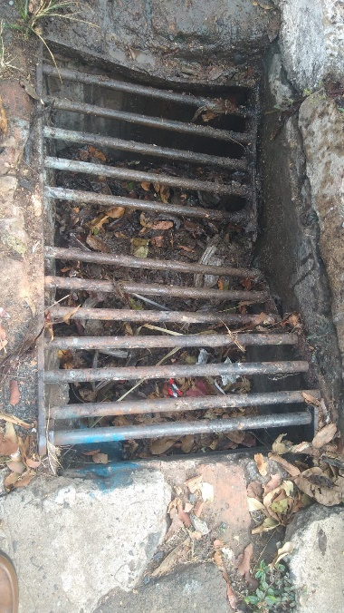

Sala das Sessões, 31 de maio de 2022.

**Hélio Silva**

**Vereador (Cidadania)**